雪花啤酒#这就是街舞#台网营销
广 告 主：雪花
所属行业：酒精饮料
执行时间：2020.07.18-10.10
参选类别：社会化营销类
营销背景
夏日啤酒市场热战正酣，雪花superX再次总冠《这就是街舞》，希望在众多赞助商间突围，捆绑IP流量为己所用，充分利用大曝光和内容互动，打好啤酒市场夏日旺季营销的攻坚战。
营销目标
帮助雪花放大台网IP势能，结合明星代言娱乐营销，使得雪花superX在街舞项目期间抢占流量高地，直击用户心智，并有助促进电商导流。
策略与创意
案例视频：https://hd.weibo.com/senior/view/30990
1、雪花立足社交平台微博，利用台网节目主话题，以伴随式热点跟进放大台网IP势能，battle流量高地；
2、以明星代言人王嘉尔直击用户心智，发挥明星影响力，引爆粉丝经济。
执行过程/媒体表现
一、IP强占位，全面收割流量
#王嘉尔加盟街舞3#、#王一博battle太炸了#……7月18日起，《这就是街舞3》高能来袭，在节目独家社交媒体平台——微博掀起276次热搜狂潮。
如何将这波流量尽收囊中？雪花啤酒巧妙搭载两大核心台网权益：台网主话题和节目关键词。
当网友讨论#这就是街舞#，雪花啤酒强势霸屏焦点视线；
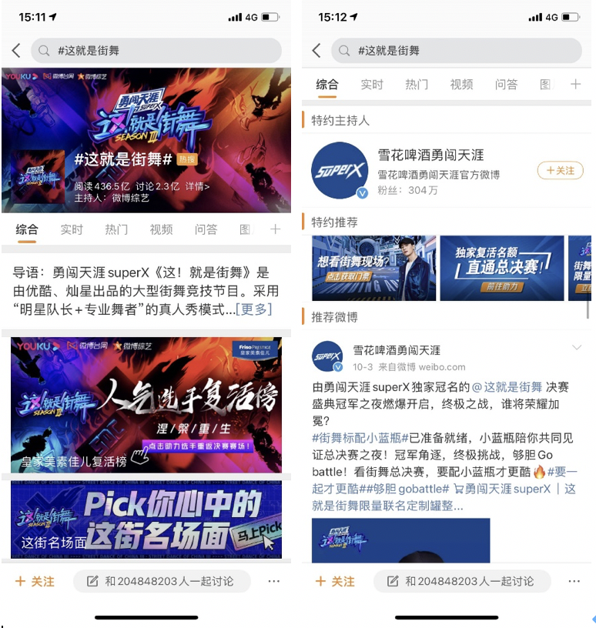
当网友搜索 “这就是街舞”，雪花小蓝瓶跟你“要一起，才更酷”。
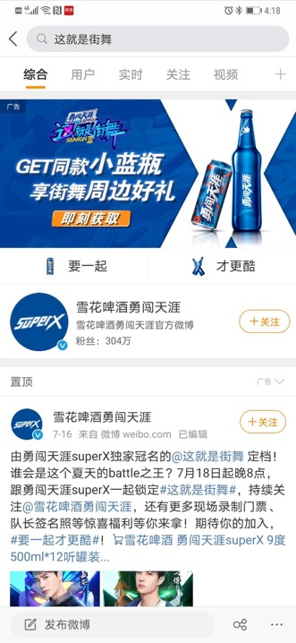
当140亿阅读量和6000万讨论量呼啸而来，雪花也以全程伴随式植入，让每一颗为街舞跳动的心同样为雪花而颤栗，收割电商导流酣畅狂欢。
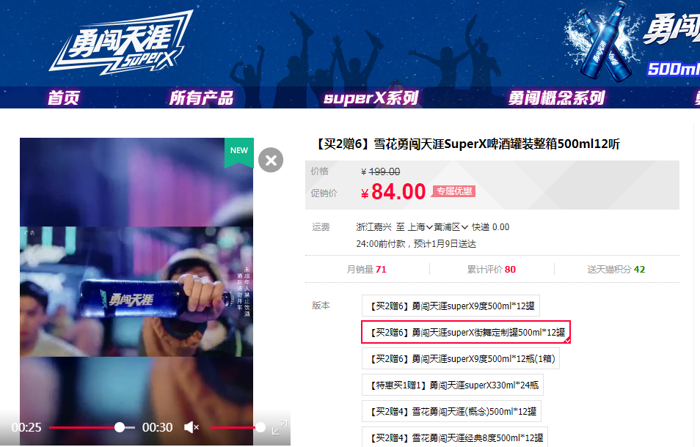
二、队长星卡位，粉丝效应全开
如何进一步引爆粉丝尖叫？请 “王这里看”！同时作为明星队长和雪花代言人的@王嘉尔为雪花啤酒打call，点燃粉丝示爱：“和你一起勇闯天涯”“一定要带上小蓝瓶”……明星粉丝头条助力品牌轻松渗透粉丝圈层。同时，@王嘉尔节目热梗名场面不断出圈，进一步带动雪花强势曝光，节目期间王嘉尔与雪花品牌交叉提及量破百万，实现品牌、综艺、明星三方强绑定。
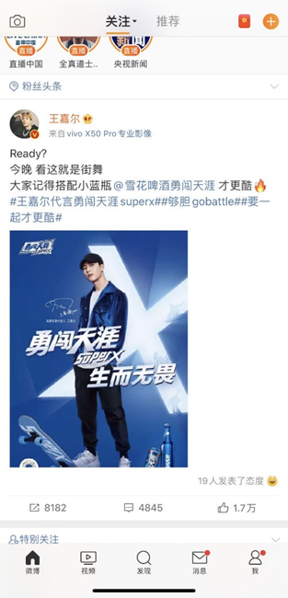
营销效果与市场反馈
最燃的街舞IP，最炸的潮流偶像，最热的社交场域，最终帮助雪花啤酒迎来多重升级——
互动升级：
节目播出3个月，官微互动量涨幅达36.8%；
本季主话题新增阅读量140亿、本季上榜热搜数量276个、全站短视频播放量91亿。
粉丝升级：
成功吸粉年轻人群，攻陷下沉市场——在节目期间官微新增粉丝数中，Z世代占比67%+，下沉城市人群占比81%+。
形象升级：
节目期间王嘉尔与雪花品牌交叉提及量破百万；
明星词语显示，产品卖点与明星形成捆绑：
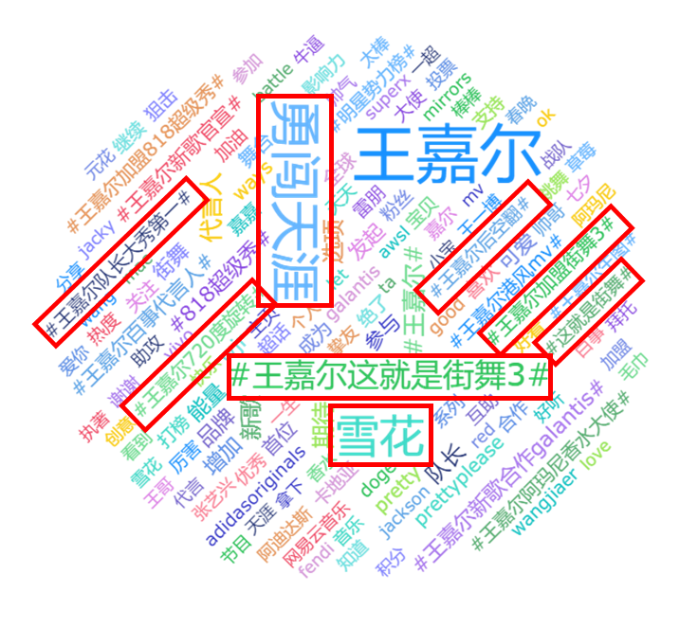
口碑升级：
品牌收获98%正面口碑，秀出品牌够胆go battle的无限能量！
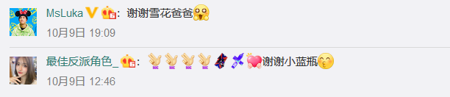
（数据源：微博）

